Практическое задание №2

Цель задания: Вам нужно разработать собственный конвейер автоматизации для проекта машинногообучения. Для этого вам понадобится Jenkins и python с необходимыми библиотеками. Входе выполнения практического задания вам необходимо автоматизировать сборданных,подготовку датасета, обучение модели и работу модели.
Задание 1.
1.
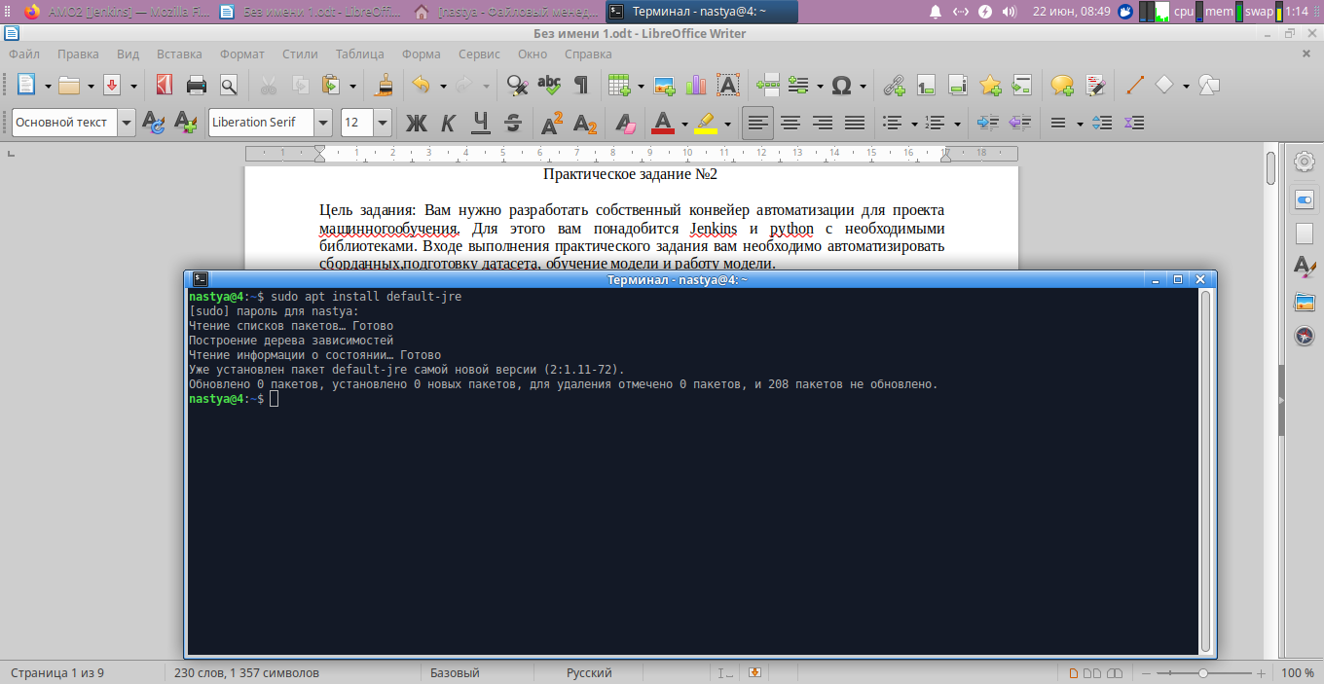
Рис. 1 Установка актуальной версии Java (уже был установлен)

2.
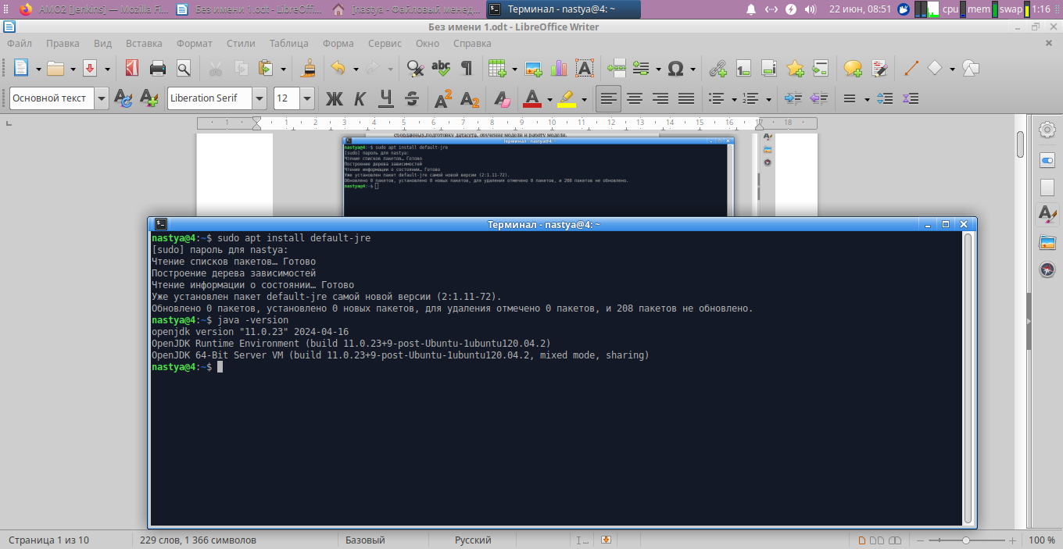
Рис. 2 Проверка версии Java

3.
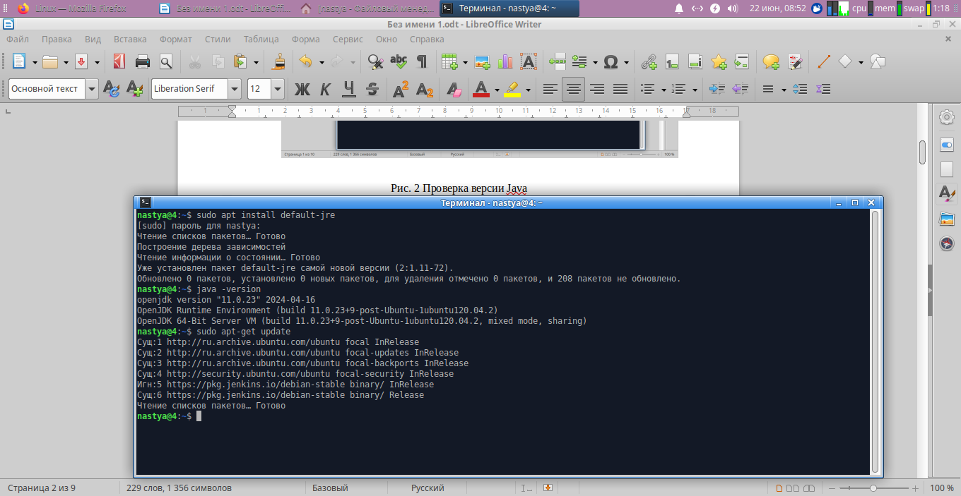
Рис. 3 Обновление пакетов apt (уже был обновлен)

4.
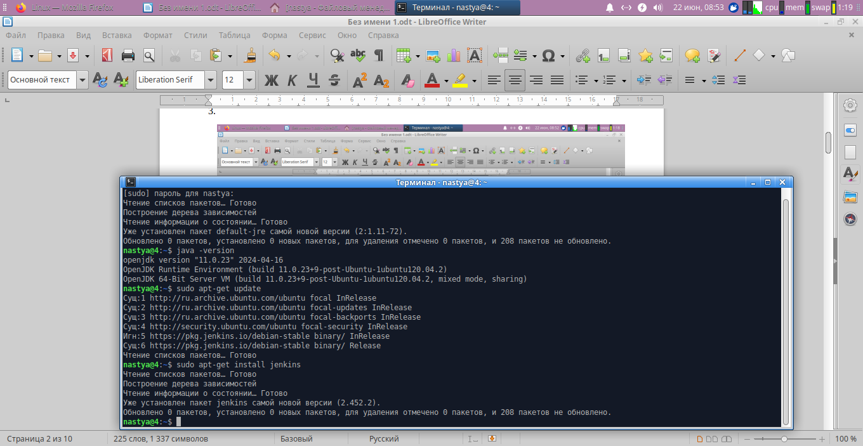
Рис. 4 Установка Jenkins (уже был установлен)

5.
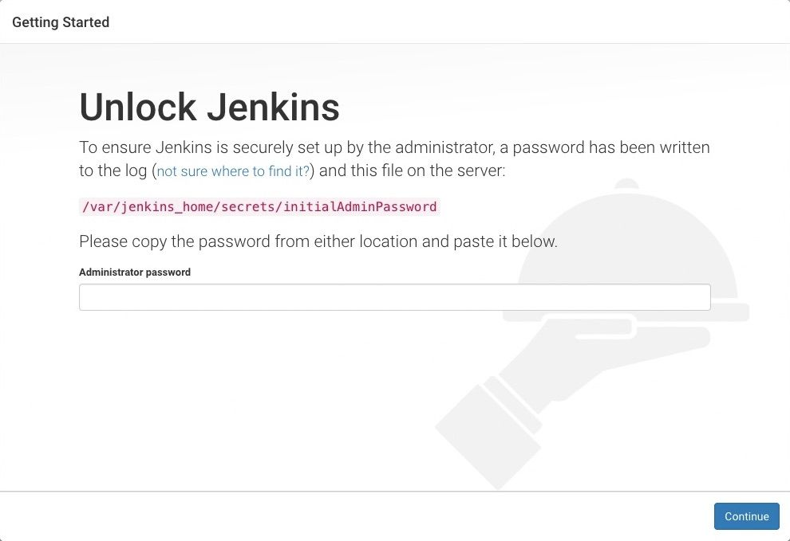
Рис. 5 Переходим на адрес http://localhost:8080
Необходимо ввести пароль, для этого с помощью команды «sudo systemctl status jenkins» запускаем Jenkins и ниже будет указан пароль состоящий из букв и цифр. Продемонстрировать не смогу, так как этот этап уже был выполнен и пользователь был создан.
6.
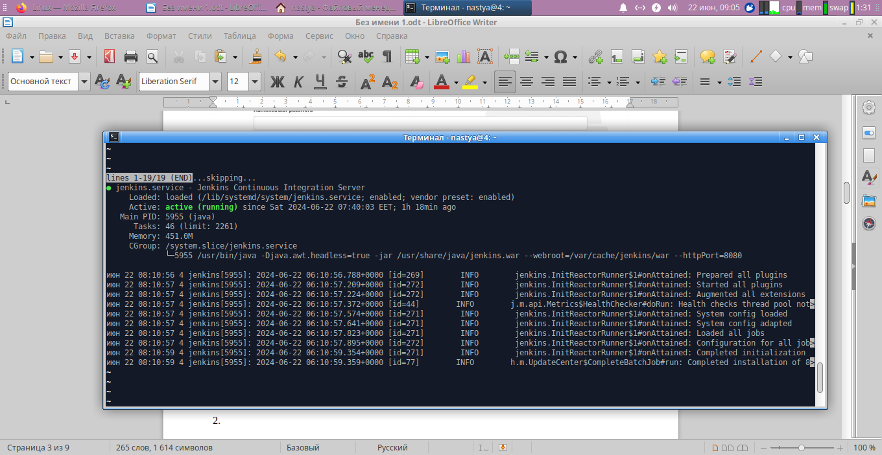
Рис. 6 Запуск команды udo systemctl status jenkins
Далее нам предложат установить плагины. Устанавливаем.
7.
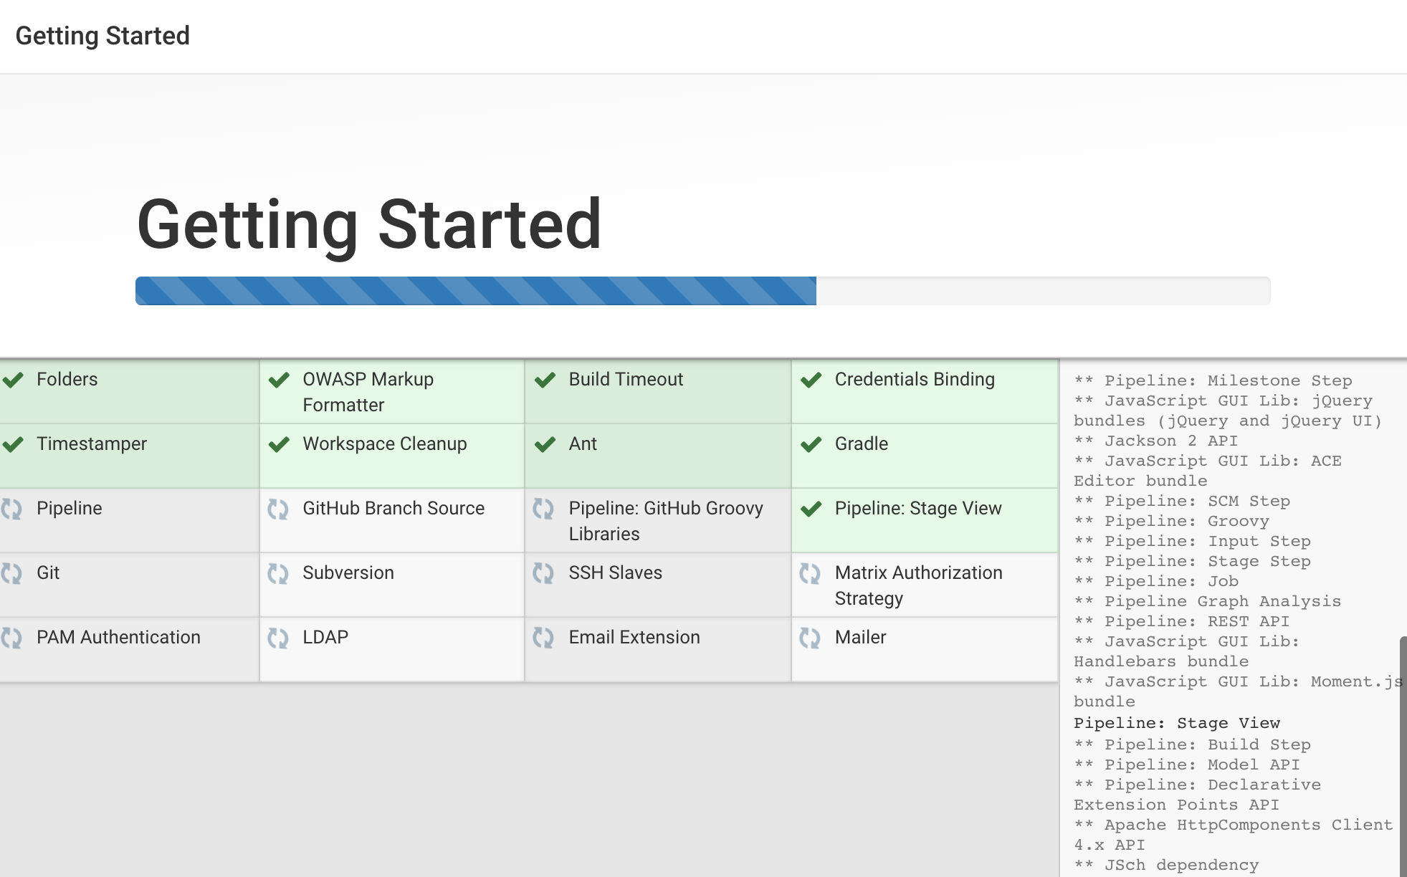
Рис. 7 Установка плагинов
После того как произойдет установка плагинов, необходимо будет создать первого пользователя.
8.
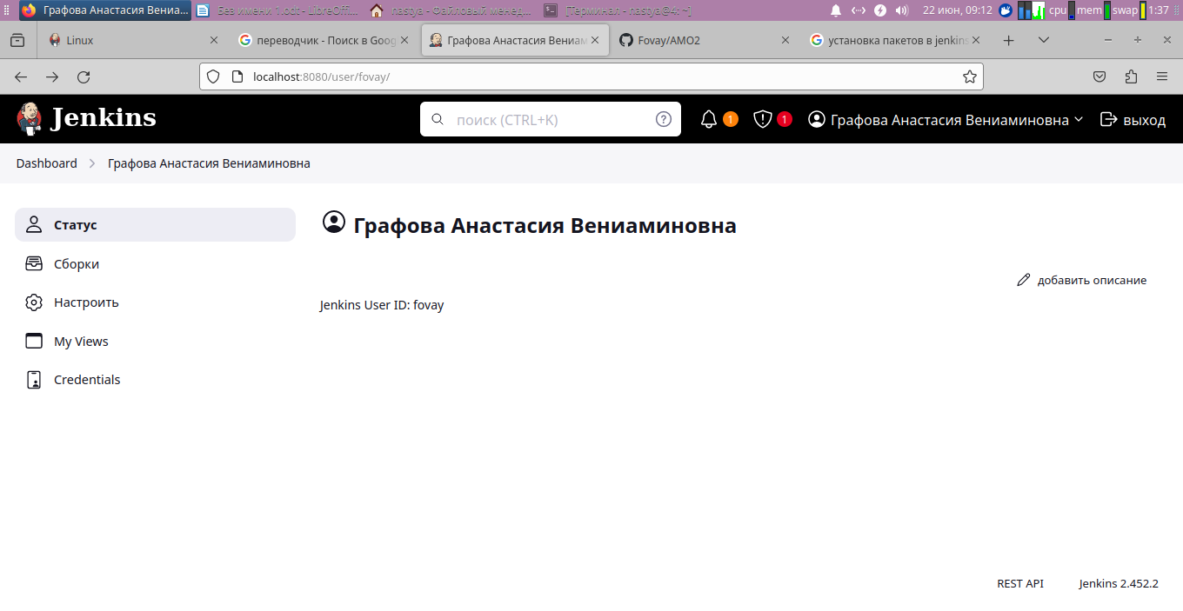
Рис. 8 Профиль пользователя
Далее, можем приступить к созданию задачи, вводим имя задачи.
9.
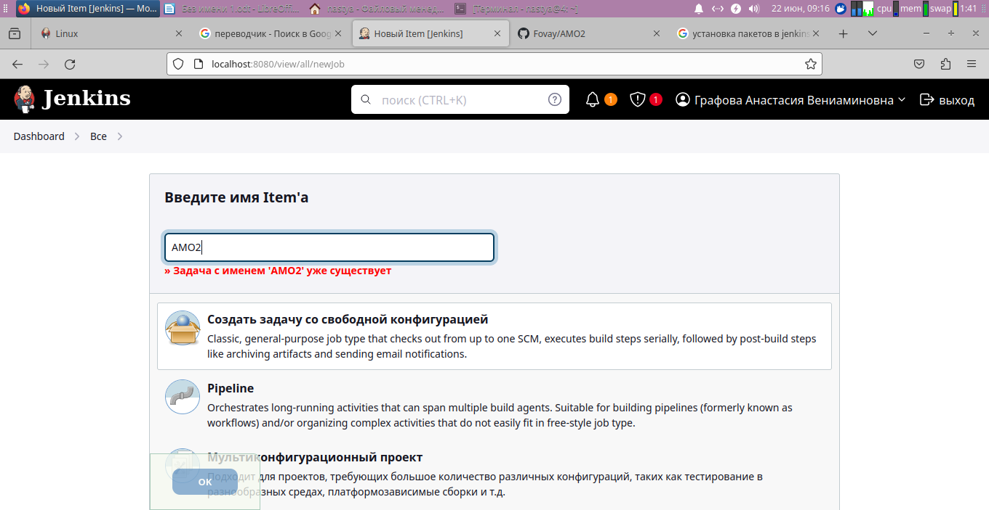
Рис. 9 Создание задачи АМО2
После того как создадим задачу нам предложат настроить ее, а именно добавить описание, ссылку на git репозитория и шаг сборки.
10.
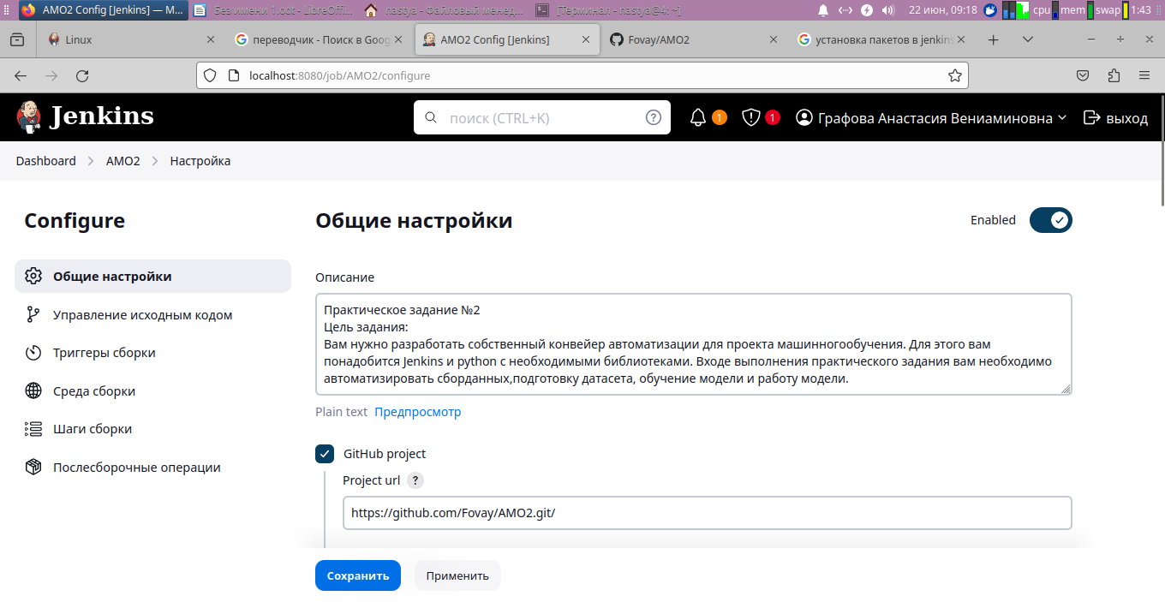
Рис. 10 Настройка задачи
Также указала «Шаги сборки». В нем нужно выбрать способ выполнения кода, я указала среду в которой находится мой файл и указала имя файла, заранее проверив, сможет ли Jenkins редактировать в данной среде. Проверяла с помощью команды «virtualenv /home/nastya»
11.
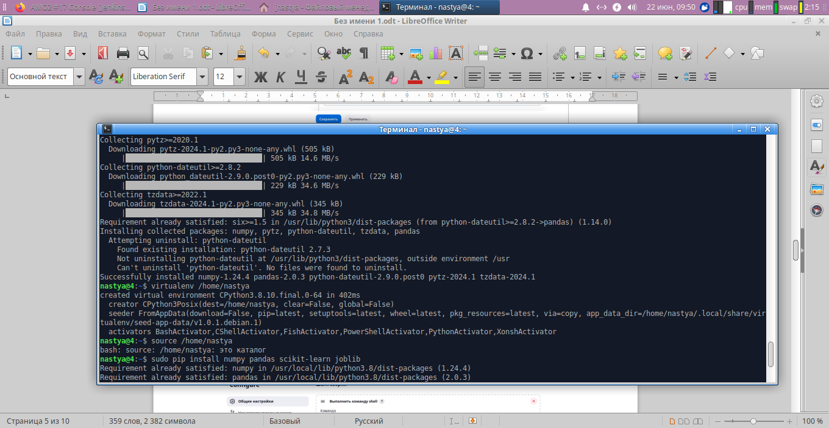
Рис. 11 Проверка на редактировании Jenkins в среде
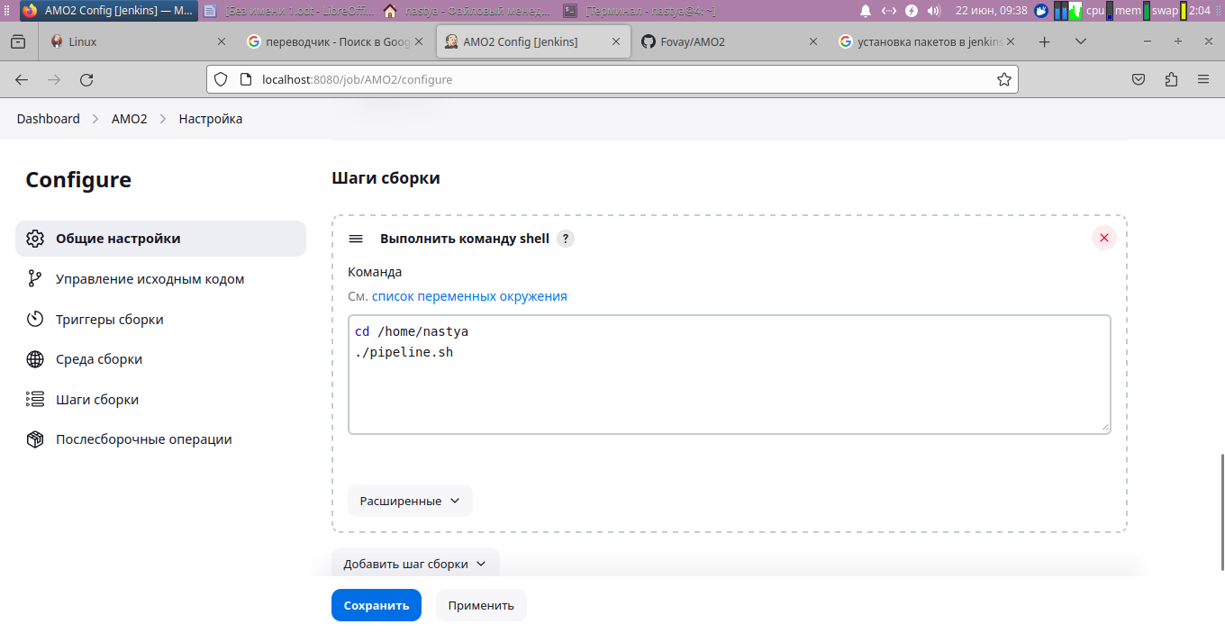
Рис. 12 Настройка выполнения команды
Для того чтобы не возникли ошибки при выполнения кода, я устанавливаю библиотеки Python от имени администратора.

12.
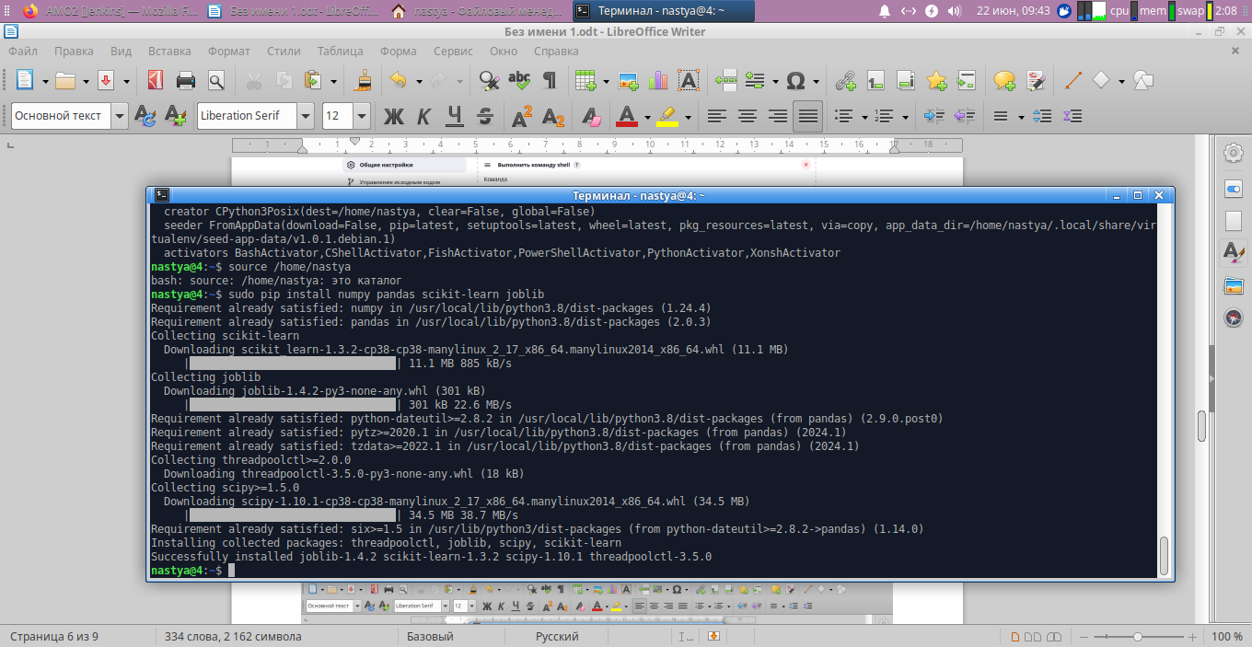
Рис. 13 Установка библиотек Python
После настройки сервер Jenkins приступаю к выполнению кода, а для этого нужно нажать на кнопку «Собрать сейчас».
13.
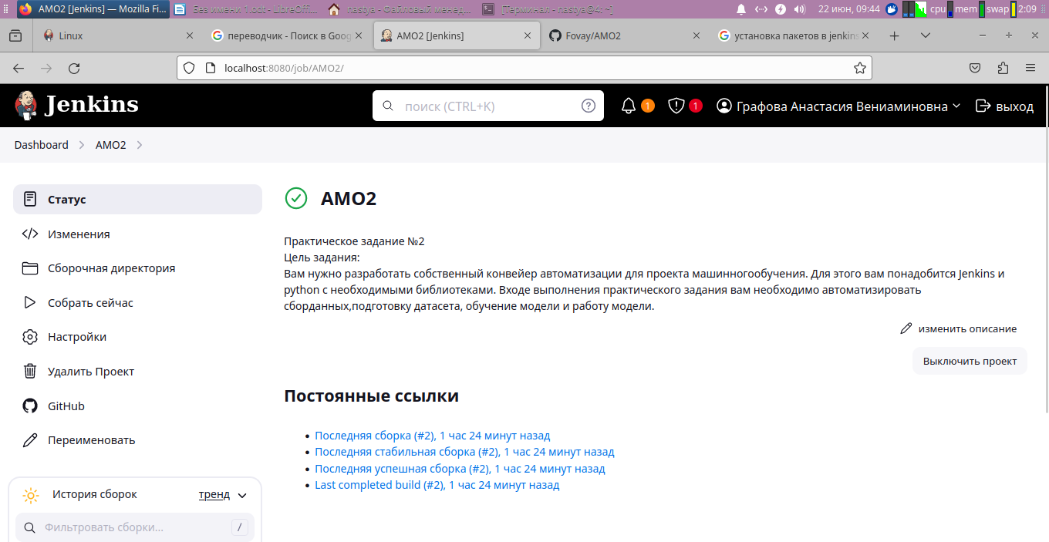
Рис. 14 Главная страница задачи

14.
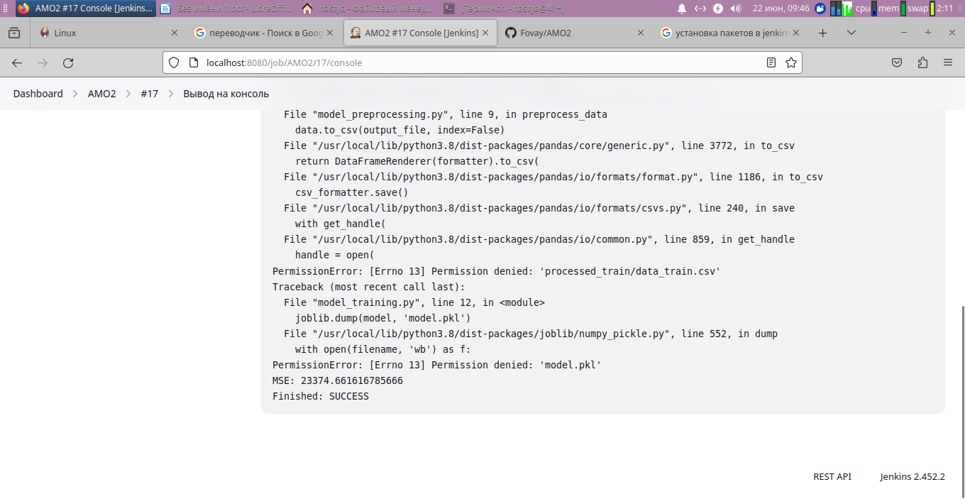
Рис. 15 Полученные данные о качестве работы модели на сервере Jenkins

